Муниципальное автономное дошкольное образовательное учреждение детский сад комбинированного вида № 12 «Ёлочка»
г. Валдая Новгородской области

тема проекта
«Защитники Отечества»
для детей 5 — 6 лет

автор работы: Любовь Васильевна Романычева,
воспитатель высшей квалификационной
категории, стаж 15 лет

Валдай
2016

Проект носит информационно – познавательный характер.

Актуальность проекта возникла из интереса детей к людям военной профессии, которые защищают Родину.

Цель проекта:
формировать патриотические чувства детей, вызвать эмоционально — целостное отношение к защитникам Отечества, уважение к военной профессии.

Задачи:
- Расширять представление о назначении функциях армии.
- Сформировать более полное представление о некоторых видах войск.
3. Развивать эмоционально – положительное отношение к воинам, защитникам отечества, желание быть похожим на них.
4. Воспитывать любовь к Родине, к родному краю.

Ресурсное обеспечение: книги, видеофильмы, тематические альбомы, фотографии, иллюстрации по теме.

Участниками проекта являются дети, педагоги, родители.

Реализация проекта: 11 января - 23 февраля 2016 года.

Ожидаемый результат:
- имеют представление о назначении и функциях армии;
2. умеют классифицировать рода войск Российской армии;
3. сформировано чувство гордости, любви к родному краю,
уважения к военной профессии.

Модель 3 вопросов

Что знают? | Что хотим узнать? | Что нужно сделать, чтобы узнать?
Максим К. - солдаты | Тияна П. - Что они делают? | Наташа К. - В интернете.
Сережа Е. – военные очень сильные. | Влад С. - Какие бывают военные? | Илья К. - Спросить у папы.
Наташа К. – это кто стреляет по плохим людям. | Кирилл М. - Как становятся солдатом? | Виолетта Г. - Почитать в книге.
Илья К. – это мой дедушка. Он воевал за Родину. | Саша З. - Какое оружие есть у солдат? | Маша Р. - Спросить у деда.
Вика А. – это папа, он солдат. | Максим К. - Где солдаты учатся. | Ульяна Ж. - Спросить у взрослых.
Валера Л. – это танкисты, они на танках ездят. | Савелий П. - Какие бывают военные машины. | Валера Л. - Попросить сестру посмотреть в компьютере.
Степа С. – Они защищают всех людей. | Оля К. - Как воевали раньше? | Варя С - Спросить у родителей.

Интервью со взрослыми: «Кто такие защитники Отечества?»
Версии взрослых:

Родители:
Александр Евгеньевич: «Это солдаты, которые защищают Родину».
Алексей Александрович: «Это военные люди, которые служат в армии».
Анна Александровна: «Это летчики, моряки, танкисты».
Елена Васильевна: «Это солдаты, ветераны Великой Отечественной Войны».
Татьяна Александровна: «Это мужской пол».
Галина Васильевна: «Это мужчины — солдаты».

Работники детского сада:
Елена Николаевна, учитель– дефектолог: « Это военнослужащие мужчины, которые стоят на страже нашей Родины».
Галина Николаевна, воспитатель: «Для детей защитниками являются их родители».
Наталья Владимировна, повар: «Сильный, храбрый мужчина».
Елена Павловна, воспитатель: «Мужчины, защищающие Родину»
Темы индивидуальных исследований:
«Рода войск» - семья Наташи К., 5 лет (приложение 1).
«На море» - семья Валеры Л., 5 лет.
«Все о танкистах» - семья Сергея Е., 5 лет.
«Памятники героям Валдая» - семья Олеси Ф., 5 лет.
«Автомобильные войска» - семья Максима К., 5 лет.

ПОДГОТОВИТЕЛЬНЫЙ ЭТАП
1. Показ фильма «Кто защищает небо»
2. Рассматривание иллюстраций, предметов обмундирования и знаков отличия (приложение 2).
3. Проведение бесед (приложение 3)
4. Организация экскурсий по памятным местам.
5. Поход в библиотеку.
6. Создание альбомов: «Военная профессия», «Военная техника».
7. Создание семейных альбомов: «Путешествие по памятным местам».
8. Изготовление стенгазеты: «Защитники Отечества» - фотографии пап, дедушек.

ПРЕЗЕНТАЦИЯ ЦЕНТРОВ
Центр книги:
1. Подбор фотографий, иллюстраций о службе в армии.
2. Подбор детской художественной литературы в библиотеку группы.
3. Высказывания детей на тему "Мужество" (приложение 4).
4. Знакомство с Российской символикой (приложение 5).
5. Чтение и обсуждение серии рассказов о подвигах защитников отечества.
6. Заучивание стихотворений, пословиц, поговорок о Родине, о солдатах.
7.Составление рассказов о папах, дедушках и прадедушках (приложение 6).
- Проведение викторины (приложение 7)

Центр искусства:
1. Поместить раскраски с военной техникой.
2. Складывание из бумаги самолетов и кораблей (приложение 8).
3. Аппликация «Открытка папе»
4. Рисование на тему «Мужество», «Наша армия родная».
5. Лепка на тему «Военная техника»
Центр строительства:
1. Построить большой корабль из крупного строителя (приложение 9).
2. Построить из конструктора «Лего» крепость.
Центр математики:
1. Поместить солдатиков, военную технику для счета, сравнения по величине, цвету, форме.
2. «Доставь секретное донесение»-ориентировка в пространстве (приложение 10).
3. Работа с блоками Дьенеша (работа по схеме) (приложение 11).
4. Работа с палочками Кюизенера.(работа по схеме) (приложение 12).
5. Графический рисунок (приложение 13).
Центр движения:
1. Атрибуты для выполнения упражнений на развитие силы, ловкости.
2. Комплекс упражнений «Армейская зарядка» (приложение 14)
3. Русские народные подвижные игры (приложение 15).
4. Подвижные игры: «Перебежки», «Парашютисты», «Стой, кто идет!», «Снайперы» (приложение 16).
Центр музыки:
1. Слушание и исполнение военных песен.
2. Разучивание танца «Морячка»
3. Организация оркестра.
4. Развлечение для детей «День защитника Отечества»
(приложение 17).
Ценр игры:
Дидактические игры (приложение 18)
1. «Чудесный мешочек»
2. «Собери картинку»
3. «На земле, в небесах и на море»
4. «Подбери эмблему воину»

Итоговое мероприятие - игра «Вопрос на засыпку» (приложение 19)

Приложение 1
Рода войск
Современные Вооруженные Силы российской армии, официально созданные 7 мая 1992 года, являются одним из крупнейших оборонных образований в мире, так как численность личного состава приближается к миллиону человек.
На данный момент в войсках Российской Федерации происходят качественные изменения, нацеленные на совершенствование их структуры. По утверждению Министерства обороны и лично президента нашей страны, армия из закрытой организации медленно, но верно, превращается в абсолютно прозрачную структуру, построенную на принципах гуманизма.
Для того чтобы обязательная служба в армии больше не являлась для молодых призывников тяжкой повинностью, власти стремятся сделать структурированность отечественных войск более явной.
Сегодня призывники могут служить в самых разных видах и родах войск. Окончательный выбор зависит от их физического развития, навыков, дарований, квалификации и многих других факторов.
Виды войск РФ
Если говорить о структуре отечественных войск, то они подразделяются на три вида: сухопутные войска, военно-воздушные силы и военно-морской флот.
Такая схема распределения сил отвечает требованиям сегодняшнего дня, дает возможность эффективно использовать данные виды войск и делает систему управления военными силами более простой и экономичной.
Сухопутные войска, как несложно догадаться, предназначены для ведения боя на суше. Они способны в совокупности с другими видами ВС вести наступление, отражать вторжение противника, наносить огневые удары и удерживать занимаемые территории и рубежи.
При помощи такого вида войск, как военно-воздушные силы, ведется разведка, важные военно-экономические объекты и сухопутные войска обороняются от ударов с воздуха, перевозятся ценные грузы и т. д.
Военно-морской флот защищает интересы нашей страны во время ведения боевых действий на морских и океанических просторах, поддерживает сухопутные войска в операциях на континентальных театрах военных действий и др.

Рода войск РФ
В нашей стране существует три рода войск: ракетные, космические и воздушно-десантные.
Ракетные войска являются главным компонентом стратегических ядерных сил России, так как предназначены для поражения групповыми, массированными или одиночными ракетно-ядерными ударами стратегических объектов противника.
Космические войска представляют собой принципиально новый род войск, имеющих целью обеспечить безопасность РФ в космической сфере.
Воздушно-десантные войска — это род войск вооруженных сил, обладающий высокой мобильностью. Их главная задача — ведение боевых действий в тылу противника.

Сухопутные войска | Военно-воздушные силы
Сухопутные войска еще называют пехотой. Там служит больше всего людей. Именно пехотинцы первыми встречают врага на своих рубежах и первыми ступают на территорию противника при контратаке. Также к сухопутным войскам относятся танкисты и артиллеристы. | Военные летчики ведут разведку, прикрывают города от авианалетов врагов, доставляют гру зы туда, куда не могут проехать машины. Российские ВВС одни из самых мощных в мире, по тому что наши конструкторы постоянно изобр етают новые модели военных самолетов. Таких нет больше ни у одной армии.
Военно-морской флот | Ракетные войска
У России есть 5 военных флотов: Северный, Тихоокеанский, Черноморский, Балтийский и Каспийский. Они могут уничтожать корабли и морские базы врага и даже наносить ядерные удары. Много работы у военных моряков и в мирное время. Например, они защищают торговые корабли от нападений пиратов. | Российские ракеты очень мощные. Они могут попадать в цели, которые находятся за 10.000 километров. Поэтому ракетчикам достаточно сделать всего несколько залпов, чтобы уничтожить все военные базы врагов. Но самое главное, что в других странах наших ракет побаиваются и поэтому не решаются нападать на Россию.
Космические войска | Воздушно-десантные войска
Этот род войск появился в России только в 2001 году. Сложные приборы, установленные на космических спутниках, следят за всем, что происходит на земле. И если кто-нибудь решит атаковать Россию ядерными ракетами, спутники тут же это засекут и ракету успеют сбить до того, как она взорвется. Для того, чтобы служить в космических войсках нужно учиться в специальном институте, который находится в Москве. | Десантников называют голубыми беретами и гвардейцами. Они прыгают с парашютами в тыл вражеской армии и проводят там диверсии. Стать десантником может только очень здоровый и сильный человек, поэтому к службе в ВДВ надо готовиться с детства: вести здоровый образ жизни и заниматься спортом.
Другие рода войск
Существует несколько родов войск, которые должны обеспечить армию и флот всем необходимым. Это служба тыла, главное военно-медицинское управление, федеральное агентство по специальному строительству и службы расквартирования и обустройства и железнодорожные войска.

Сухопутные войска
Бронетранспортеры, танки, ракетные и зенитные установки, десятки наименований стрелкового оружия — все это позволяет данному роду войск решать самые разнообразные задачи, поставленные командованием.
Научиться в совершенстве управлять современной военной техникой — важнейшая задача для каждого российского солдата.
Такой вид вооруженных сил, как Сухопутные войска РФ, предназначен для ведения боевых действий главным образом на суше. Боевые качества Сухопутных войск дают им возможность активно взаимодействовать с другими видами ВС России, отражать вторжение противника и его воздушных десантов, вести наступление и прочно удерживать занимаемые территории, наносить огневые удары вглубь вражеской земли.
Сухопутные войска РФ подразделяются на три вида: ракетные, мотострелковые и танковые войска.
Танковые подразделения Сухопутных войск — это их главная ударная сила, используемая для нанесения мощных рассекающих ударов по силам противника. Танковые войска, обладающие огневой мощью, большой устойчивостью, высокой подвижностью и маневренностью, способны проникать на территорию, контролируемую врагом, довольно далеко.
Мотострелковые войска, оснащенные ракетными комплексами, мощным вооружением для поражения наземных и воздушных целей, артиллерией и танками, минометами и противотанковыми управляемыми ракетами, составляют ядро пехоты.
Ракетные войска и артиллерия — это основные средства огневого и ядерного поражения.
Войска противовоздушной обороны отражают удары при нападении противника сверху и защищают группировки войск и объекты тыла от ударов с воздуха.
Существуют также специальные подразделения российских Сухопутных войск, состоящие из воинских учреждений, имеющих целью контроль боевой деятельности пехоты.
Успешное выполнение различных задач общевойсковыми службами обеспечивается специальными инженерными войсками, частями радиационной, химической и биологической защиты и службами тыла и вооружения.

Военно-воздушные силы
К военно-воздушным силам относятся и радиолокационные войска.
У них на вооружении стоят современные радиолокационные станции, способные засечь приближение вражеских самолетов, а также определить, где противник разместил свои зенитные комплексы. К тому же эти установки очень устойчивы к радиоэлектронным помехам, которые могут создавать специалисты противника.
Военно воздушные силы России созданы для того, чтобы предупреждать о нападении на территорию нашей страны сверху, вести разведку в отношении противника, поддерживать сухопутные и морские силы и защищать важные военно-экономические районы государства от ударов с воздуха. Также Военно воздушные силы способны поражать важные объекты на вражеской территории, подрывая тем самым боеспособность противника.
При помощи ВВС производится перевозка войск и необходимого материального обеспечения, десантирование ВДВ.
В мирное время Военно-воздушные силы страны осуществляют охрану государственной границ воздушного пространства России.
В 90-х годах прошлого века начался активный процесс снижения численности личного состава Военно-воздушных сил, уменьшение количества авиатехники и аэродромов, но в начале нового тысячелетия процесс развала, происходящий в российских ВВС, был приостановлен.
По мнению экспертов, новый этап перевооружения отечественной авиации уже начался, так как объем закупок авиатехники для Военно-воздушных сил РФ уже приблизился к показателям эпохи расцвета Советского Союза.
Военно воздушные силы РФ состоят из следующих родов войск: зенитно-ракетных, радиотехнических, а также специальных подразделений, учреждений тыла и разных родов авиации: штурмовой, бомбардировочной, истребительной, транспортной, разведывательной и авиации противовоздушной обороны.

Военно-морской флот
Субмарины, вооруженные ракетами с ядерными боеголовками, способны наносить неожиданные удары — как по вражеским кораблям, так и по объектам на суше. Поддержку флоту оказывают силы морской авиации и береговой охраны.
Много работы у военных моряков и в мирное время. Например, они защищают торговые корабли от нападений пиратов.
Военно морской флот — это мощный фундамент обороноспособности нашей страны. Его силы делятся на две большие группы — общего назначения и стратегические ядерные силы. Последние обладают высокой подвижностью, большой ракетно-ядерной мощью и способностью длительное время производить активные действия в разных районах Мирового океана.
Структура Военно морского флота довольно проста. Он состоит из таких родов военных сил, как морская авиация, войска береговой обороны, морская пехота, а также специальных подводных и надводных подразделений. Также в состав ВМФ входят части специального назначения и подразделения тыла.
Корабли Военно-морского флота и в наши дни остаются его важнейшей частью. Модернизация старой техники и новые конструкторские решения в ВМФ привели к созданию кораблей-носителей (самолетов и вертолетов), что существенно расширило их возможности по обнаружению и уничтожению подводных лодок противника.
Традиционной же задачей надводных кораблей является нанесение ударов по объектам, находящимся на вражеской территории, и прикрытие побережья своей страны с моря.
Стратегическая и тактическая морская авиация предназначена для борьбы с группами надводных кораблей, подводными лодками и иным транспортом, нанесения бомбовых и ракетных ударов по береговым объектам.
Основными боевыми задачами палубной авиации является уничтожение действующих воздушных сил и средств противовоздушной обороны противника, а также ведение тактической разведки.
Морская пехота при поддержке авиации и огненном сопровождении артиллерии ведет боевые действия в составе морских десантов или принимает участие в обороне побережья.

Ракетные войска
Еще два вида ракет можно устанавливать на земле. Также есть возможность перевозить их с одного места на другое, чтобы враг не смог предвидеть, откуда будет нанесен удар. Но самое главное, что в других странах наших ракет побаиваются и поэтому не решаются нападать на Россию.
Такой род войск, как Ракетные войска стратегического назначения, в настоящее время находятся в непосредственном подчинении Генерального штаба Вооруженных сил России.
Ракетно-стратегические войска ранее считались видом войск, но были преобразованы указом президента страны от 24 марта 2001 года в род войск.
22 июня 2010 года командующим Ракетными войсками был назначен генерал-лейтенант Сергей Викторович Каракаев.
Структура РВ Российской Федерации включает в себя арсеналы и центральные ремонтные заводы, три ракетные армии, штабы которых находятся во Владимире, Омске и Оренбурге, Государственный центральный межвидовой полигон «Капустин Яр», расположенный в Астраханской области, Московскую Военную академию имени Петра Великого, имеющую филиалы в Серпухове и Ростове-на-Дону, а также школу техников на полигоне «Капустин Яр» и учебные центры, которые дислоцируются в Острове во Псковской области и в Переславле-Залесском (в Ярославской области).
На данный момент вооружение Ракетных войск России состоит из ракетных комплексов четвертого и пятого поколений. Четыре из шести типов этого оружия предназначены для шахтного базирования с РС-20В, МБР РС-18 и РС-12М2, а два последних — для мобильного грунтового базирования с РС-12М2, МБР РС-12М.
Исходя из количества пусковых установок, ракетные комплексы шахтного базирования составляют 45 % ударной группировки РВ, а если считать по количеству боевых блоков, — почти 85 % ядерного потенциала, которым так гордятся Ракетные войска нашей страны.

Космические войска
Но не вся техника космических войск находится на околоземной орбите. С поверхности планеты спутниками управляют специальные командно-измерительные станции. Некоторые из них установлены на машины и могут перемещаться с места на место.
Для того чтобы служить в Космических войсках, нужно пройти обучение в специальных учебных заведениях.
Среди них: Военная академия воздушно-космической обороны имени маршала Советского Союза Георгия Жукова, Военно-космическая академия имени Александра Можайского, ранее называвшаяся Военным инженерно-космическим университетом, и Московский военный институт радиоэлектроники космических войск.
А Военно-космический кадетский корпус Петра Великого дает кадетам среднее полное общее образование — для последующего пополнения состава Космических войск грамотными специалистами.
На данный момент Космические войска России состоят из Командования Космических войск, Главного испытательного центра испытаний и управления космическими средствами имени Германа Титова, Государственного испытательного космодрома Плесецк, Главных центров по предупреждению о ракетном нападении и контролю космического пространства, Управления по вводу новых систем и комплексов Космических войск и Соединения противоракетной обороны.
Перечисленные выше учебные заведения также входят в эту структуру.
Космические войска нашей страны имеют в своем арсенале ракета-носители «Протон-М», «Протон-К», «Рокот», «Союз-2», «Союз-У», «Космос-ЗМ», «Молния-М», «Ангара А5», «Ангара-1.2», «Ангара-1.1».
Для управления космическими аппаратами предназначены командно-измерительные системы «Тамань-База» и «Фазан».

Воздушно-десантные войска
Стать десантником может только очень здоровый и сильный человек, поэтому к службе в ВДВ надо готовиться с детства: вести правильный образ жизни и заниматься спортом.
С момента своего возникновения, то есть со 2 августа 1930 года, Воздушно десантные войска России стали силами, которым по плечу выполнить задачу любого уровня сложности.
«Голубые береты» или, как их еще называют, «крылатая пехота», всегда считались войсками передового рубежа, способными проявить настоящее мужество.
Воздушно десантные войска славятся особой сплоченностью военного коллектива — от опытных бойцов до юных новобранцев. Недаром День десантника, отмечаемый в нашей стране в августе, является праздником, почитаемым повсеместно.
Воздушно-десантными войсками укомплектованы армии всех крупных государств мира.
В их состав входят танковые, парашютно-десантные, артиллерийские и самоходно-артиллерийские подразделения. Дополнительно ВДВ поддерживается специальными частями войск связи и инженерными войсками.
Каждый десантник непременно проходит обучение прыжкам с парашютом.
При помощи Воздушно десантных войск можно захватывать и удерживать стратегически важные районы в глубине тыла противника, дестабилизировать государственное и военное управление врага, уничтожать базы, средства ядерного нападения и другие важные объекты.
Свои задачи Воздушно-десантные войска РФ выполняют в тесном взаимодействии с подразделениями различных видов Вооружённых сил.
При помощи самолётов военно-транспортной авиации ВДВ со всеми необходимыми боеприпасами, легким вооружением, малогабаритными боевыми грузами и переносными радиостанциями десантируются в тыл противника.

Другие рода войск
Это служба тыла, главное военно-медицинское управление, федеральное агентство по специальному строительству, службы расквартирования и обустройства и железнодорожные войска.
Есть и очень необычные рода войск. Например, трубопроводные. Они могут где угодно проложить особые, очень прочные трубы. По ним можно, например, перекачивать топливо для бронетехники прямо к линии фронта.

Приложение 2
Знаки отличия
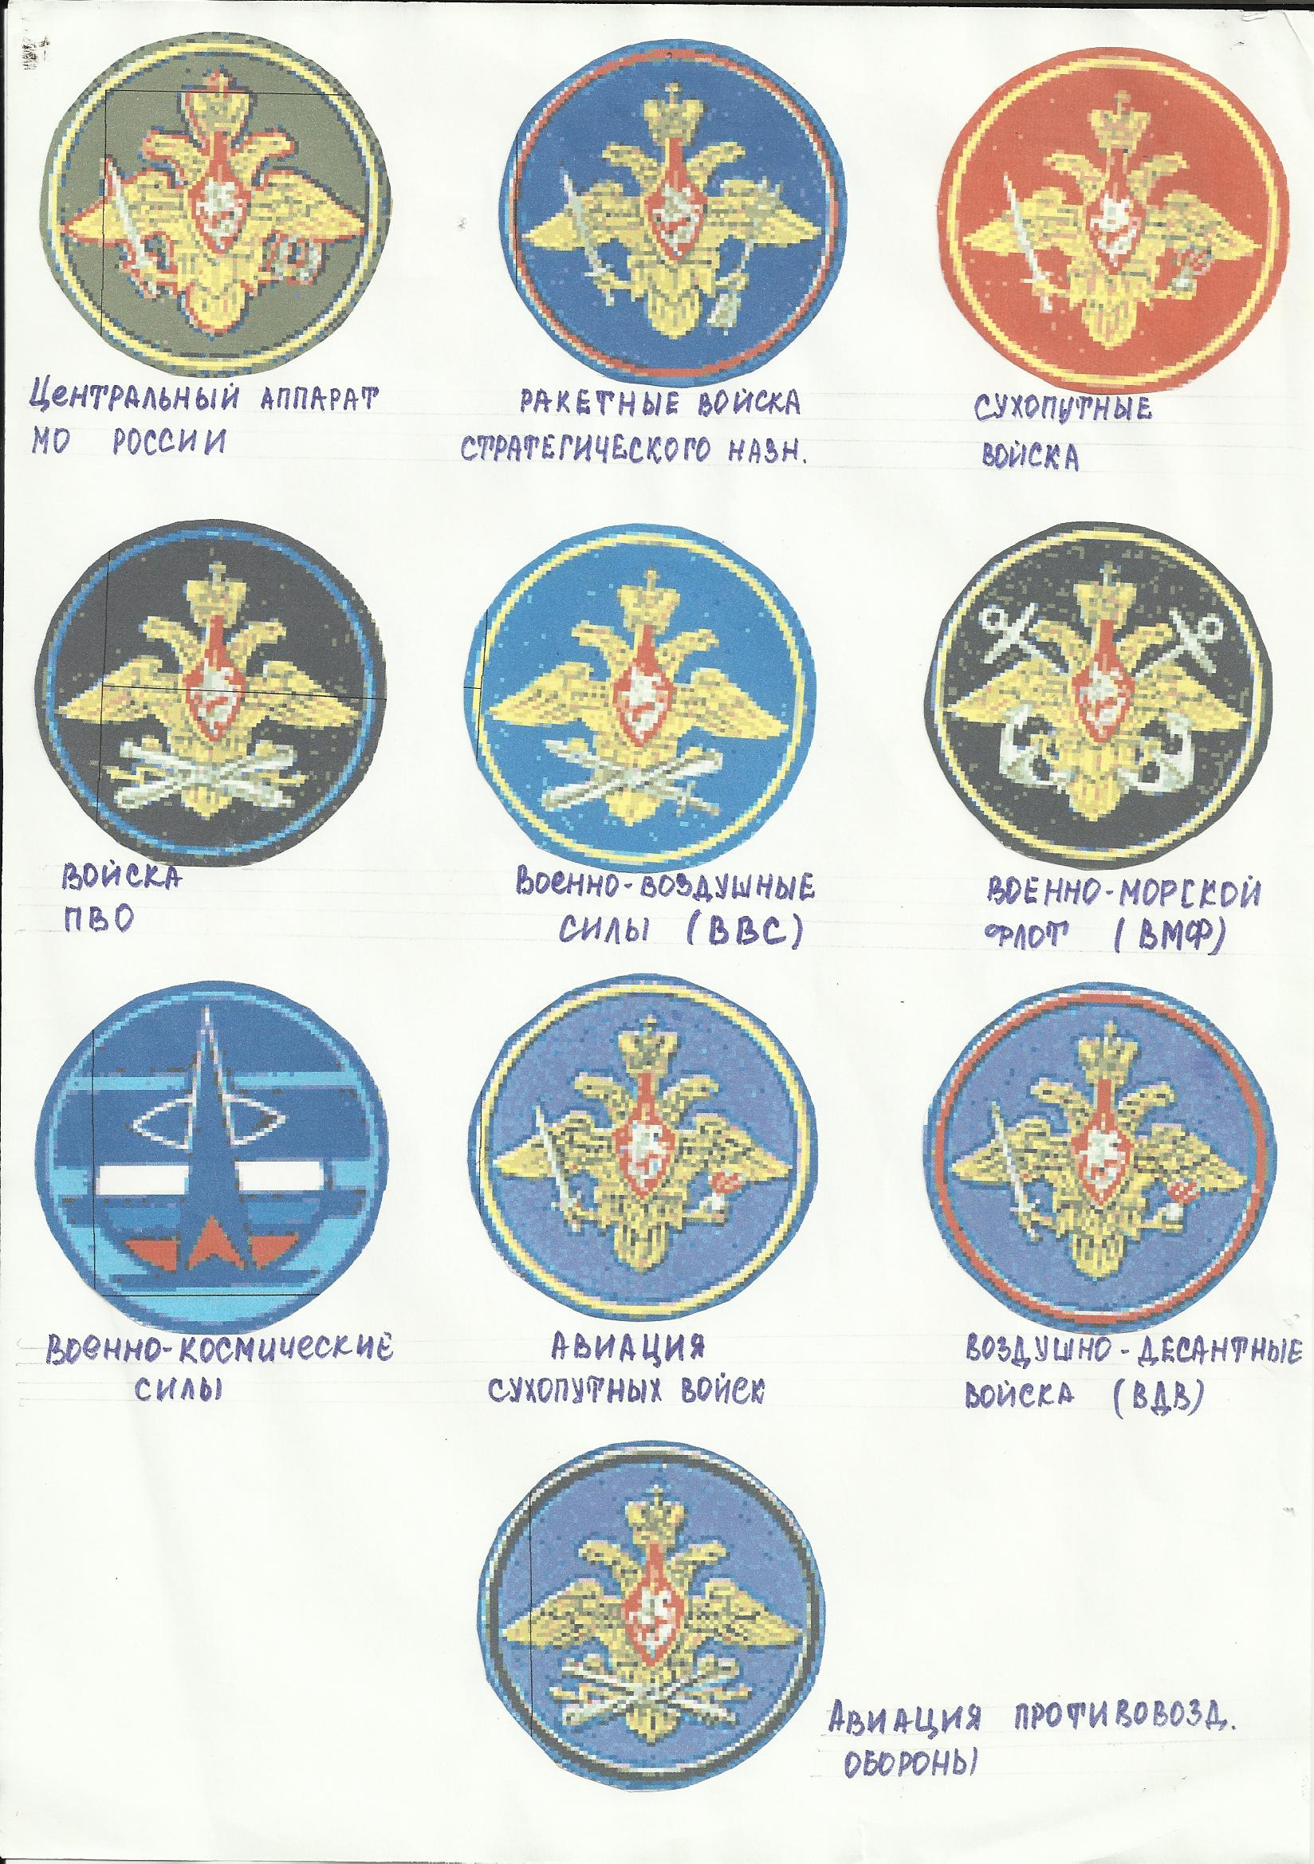

Приложение 3
Тема: ЗАЩИТНИКИ ОТЕЧЕСТВА.
(беседа по прочитанным рассказам «Пехота», «Сестра» Л.Кассиля)
Задачи:
*Познакомить детей с рассказами Л.Кассиля об армии.
*Учить детей отвечать на вопросы по содержанию рассказов, используя в речи разные виды предложений.
*Словарь: пехота, окопалась, окоп, рана, раненый, храбрость.
*Развивать познавательные интересы детей, воспитывать интерес к армии, к Родине.
*Индивидуальная работа.

Предварительная работа:
Дать детям задание поговорить о родственниках, которые служили в армии. Принести фотографии родственников в военной форме и рассказать о них. Заучивание стихов, пословиц, песен.

Ход занятия
Воспитатель. Ребята, 23 февраля будет праздник «День защитника Отечества».
Кто это - защитники Отечества? Кто нас защищает от врагов - солдаты и офицеры. Они служат в армии. Расскажите, кто в вашей семье служил в армии. В каких войсках, кем был, как служил, есть ли награды. (заслушиваются 3-4 рассказа) (приложение)
Воспитатель. А сейчас я вам прочитаю , как защищали наше Отечество, нашу Родину солдаты от врагов во время Великой Отечественной войны. Слушайте внимательно. (читает рассказы Л.Кассиля «Пехота», «Сестра».)
- Что это – пехота? – Главное войско, без нее победы нет.
- Какие они солдаты пехоты? – Храбрые, в бою смерти не боятся, в походе отдыха не просят.
- «На все руки мастер» - как вы понимаете? – Все умеет делать. Врага штыком достанет и пулей не промахнется .
- Как в атаку идет пехота? – Не гром гремит, не молнии блещут – идет пехота в наступление – Ура! Пехота всем завладеет, каждый дом отобьет, из-под куста врага выгонит, под землей его достанет.
- Кто помогает пехоте? – Пушки, самолеты, танки. (Если дети не точно или не полно отвечают по тексту, воспитатель зачитывает строчки из текста. Помогает понять значение слов и выражений.)
Воспитатель. Послушайте еще один рассказ Льва Кассиля «Сестра». Кто помогал раненым солдатам?
Дети. Медицинские сестры, они перевязывали раны и уносили солдат с поля боя.
Воспитатель. Какие они были, эти девушки? - Храбрые, смелые, умелые, сильные.
- Вот, ребята, на борьбу с врагами шли защищать нашу Родину все - и мужчины, и женщины, весь народ. И победили!
***
Люди празднуют победу!
Весть летит во все концы!
С фронта едут, едут, едут
Наши братья и отцы.
Не забудем тех героев,
Что лежат в земле сырой,
Жизнь отдав на поле боя
За народ, за нас с тобой.
С. Михалков
«Родина - мать, умей ее защищать»
Воспитатель. Такие пословицы в народе родились . Когда вы вырастаете, тоже будете служить в армии и защищать свое Отечество. Первыми на защите границ нашей Родины стоят пограничники.
Мы сейчас поиграем в игру «Стой, кто идет!»
Дети выбирают пограничника, он стоит с закрытыми глазами и прислушивается. Дети по одному проходят мимо очень тихо. Кто не сможет тихо пройти, того пограничник задерживает, и он выходит из игры. Пограничника можно менять 2-3 раза, пока все дети не пройдут.
Воспитатель. Поиграем в другую игру. Кто больше назовет пословиц о Родине и армии, тот победитель .
Каждому, кто называет пословицу, воспитатель дает фишку и добавляет пословицы, если дети мало назовут .
Близка врагу наша граница, да перейти ее боится.
Для Родины своей – ни сил, ни жизни не жалей.
Человек без Родины, что соловей без песни.

Победитель получает приз.
Воспитатель. Мы с вами выучили песню. Давайте ее споем. Дети поют песню «Бравые солдаты» (сл. Т.Волгиной, муз. А. Филипенко)
Бравые солдаты с песнями идут,
А мальчишки следом радостно бегут.
Эх, левой, левой с песнями идут,
А мальчишки следом радостно бегут.
Хочется мальчишкам в армии служить,
Хочется мальчишкам подвиг совершить.
Эх, левой, левой в армии служить,
Хочется мальчишкам подвиг совершить.
Храбрые мальчишки – нечего тужить,
В армию пойдете тоже вы служить.

Приложение 4

Высказывания детей на тему "Мужество"

Саша:
Мужество - когда человек сильный, смелый. Он может кого нибудь защитить, помочь в беде. Если кого-нибудь обижают он поможет.

Максим:
Мужество - это когда человек храбрый, никого не боится.

Наташа:
Мой папа. Он мужественный. Сильный. Всем помогает.

Илья:
Мужественные люди - это солдаты. Они сильные, храбрые. Солдаты защищают Родину.

Тияна:
Я думаю, что мужество - это когда защищают маленьких, не обижают девочек, всем помогают.

Варя:
Я считаю, что мужественный человек сильный, смелый, решительный. Он всегда приходит на помощь человеку, когда тот в беде.

Приложение 5

Символика России

Флаг России.
Государственный флаг России (Российской Федерации) представляет собой прямоугольное полотнище, которое состоит из трех горизонтальных и равновеликих полос.
Верхняя полоса в флаге - белый цвет, средняя полоса - синий цвет, нижняя полоса - красный цвет.
Значение цветов флага России такие:
белый цвет - это мир, чистота, непорочность, совершенство;
синий цвет - это цвет веры и верности, постоянства;
красный цвет - это энергия, сила, кровь, пролитая за Отечество.

Герб России.
Государственный герб Российской Федерации представляет собой четырехугольный с закругленными нижними углами, заостренный в оконечности красный геральдический щит с золотым двуглавым орлом, поднявшим вверх распущенные крылья. Орел увенчен двумя малыми коронами и над ними - одной большой, соединенными лентой. В правой лапе орла — скипетр, в левой держава. На груди орла, в красном щите - серебренный всадник в синем плаще на серебренном коне, поражающий серебряным копьем черного опрокинутого навзничь и попранного копьем дракона.
Каждый элемент герба имеет свое значение:
двуглавый орел - символ единства России,
короны - союз республик, входящих в состав России,
жезл и щар означают сильную власть, защиту государства и его единство,
всадник на щите на груди орла - победа добра над злом, готовность народа защищать свою страну от врагов.

Приложение 6

Рассказ Ильи К. о прадеде, Николае Андреевиче Кузнецове, ветеране Великой Отечественной войны.

Мой прадед, Николай Андреевич Кузнецов, родился в селе Дворец, Валдайского района Новгородской области.
Когда началась война ему было 17 лет. Узнав о начале войны, он снял комбинезон шофера и сказал матери: "Год мой непризывной, но я хочу пойти попросить военкома, чтобы взяли меня в армию."
Так мой прадед попал в добровольческую часть, носившую имя Сталина. Как знающего дело водителя, Николая Кузнецова определили на броневик. Так началась пора боевой жизни.
Под Сталинградом был его первый бой. Бронебатальон атаковал немцев. Машина прадеда ворвалась в деревню. Водитель и командир броневика увидели два больших немецких грузовика, уходивших по дороге. Пулеметная очередь остановила одну машину. Нагнав вторую машину, зажигательные пули броневика превратили ее в пылаюший костер. В этот день бронебатальон, в котором служил прадед, понаделал немало бед немцам. Прадед рассказывал, какими взволнованными и радостными были водители, стрелки и командиры машин на коротком отдыхе. В этом бою было захвачено более 200 немцев.
Потом броневик Кузнецова вел бои в городе Белом. Здесь его ранило и молодой боец на три месяца покинул боевой строй.
После госпиталя Кузнецов попал на курсы, окончив которые, получил танк. Это был новенький, блестевший свеже-выкрашенной броней Т-34. С этим танком Кузнецов прошел большой боевой путь.
Были бои под Великими Луками, Невелем. В боях под Невелем, танк ведомый прадедом, получил задание вместе с другой машиной предотвратить отправку в Германию эшелона с советским хлебом. На полном ходу танки ворвались на маленькую станцию, расстреляли стоявший под парами паровоз, заставив в панике бежать охрану. За этот подвиг Кузнецов получил "Орден славы" третьей степени.
Затем бои за освобождение Латвии. Гвардии сержант Николай Кузнецов прибыл командиром самоходного оружия. На счету самоходки прадеда подбитый танк "Фердинанд", несколько орудий, разрушенных дзотов. Наградой была вторая медаль" За отвагу".
Далее Маденна, бои за Польшу, Варшава.
Первого мая 1945 года свою самоходку Николай Кузнецов привел в Берлин. Утром 2-го мая его орудие сделало последний выстрел по мрачной громаде рейхстага. А в День Победы - 9-го мая прадед получил " Орден Славы" второй степени.
Такой боевой славный путь моего прадеда, настоящего защитника Отечества.

Приложение 7

Викторина для знатоков военной истории

1 .Как называется наша страна?
2. Какой праздник отмечает наша страна 23 февраля? Детям предлагается собрать картинку и определить рода войск.
3. Как называют род войск на небе?
4. Как называют род войск на море?
5. Как называют род войск на земле?
6 .Какие ещё рода войск вы знаете?
7. Как люди хранят память о погибших, которые отстояли наш мир?
8. Какие памятники погибшим воинам в нашем городе вы знаете?
9. Чем награждали героев во время воины?
10. Какую боевую технику вы знаете?

Приложение 8
Самолетик
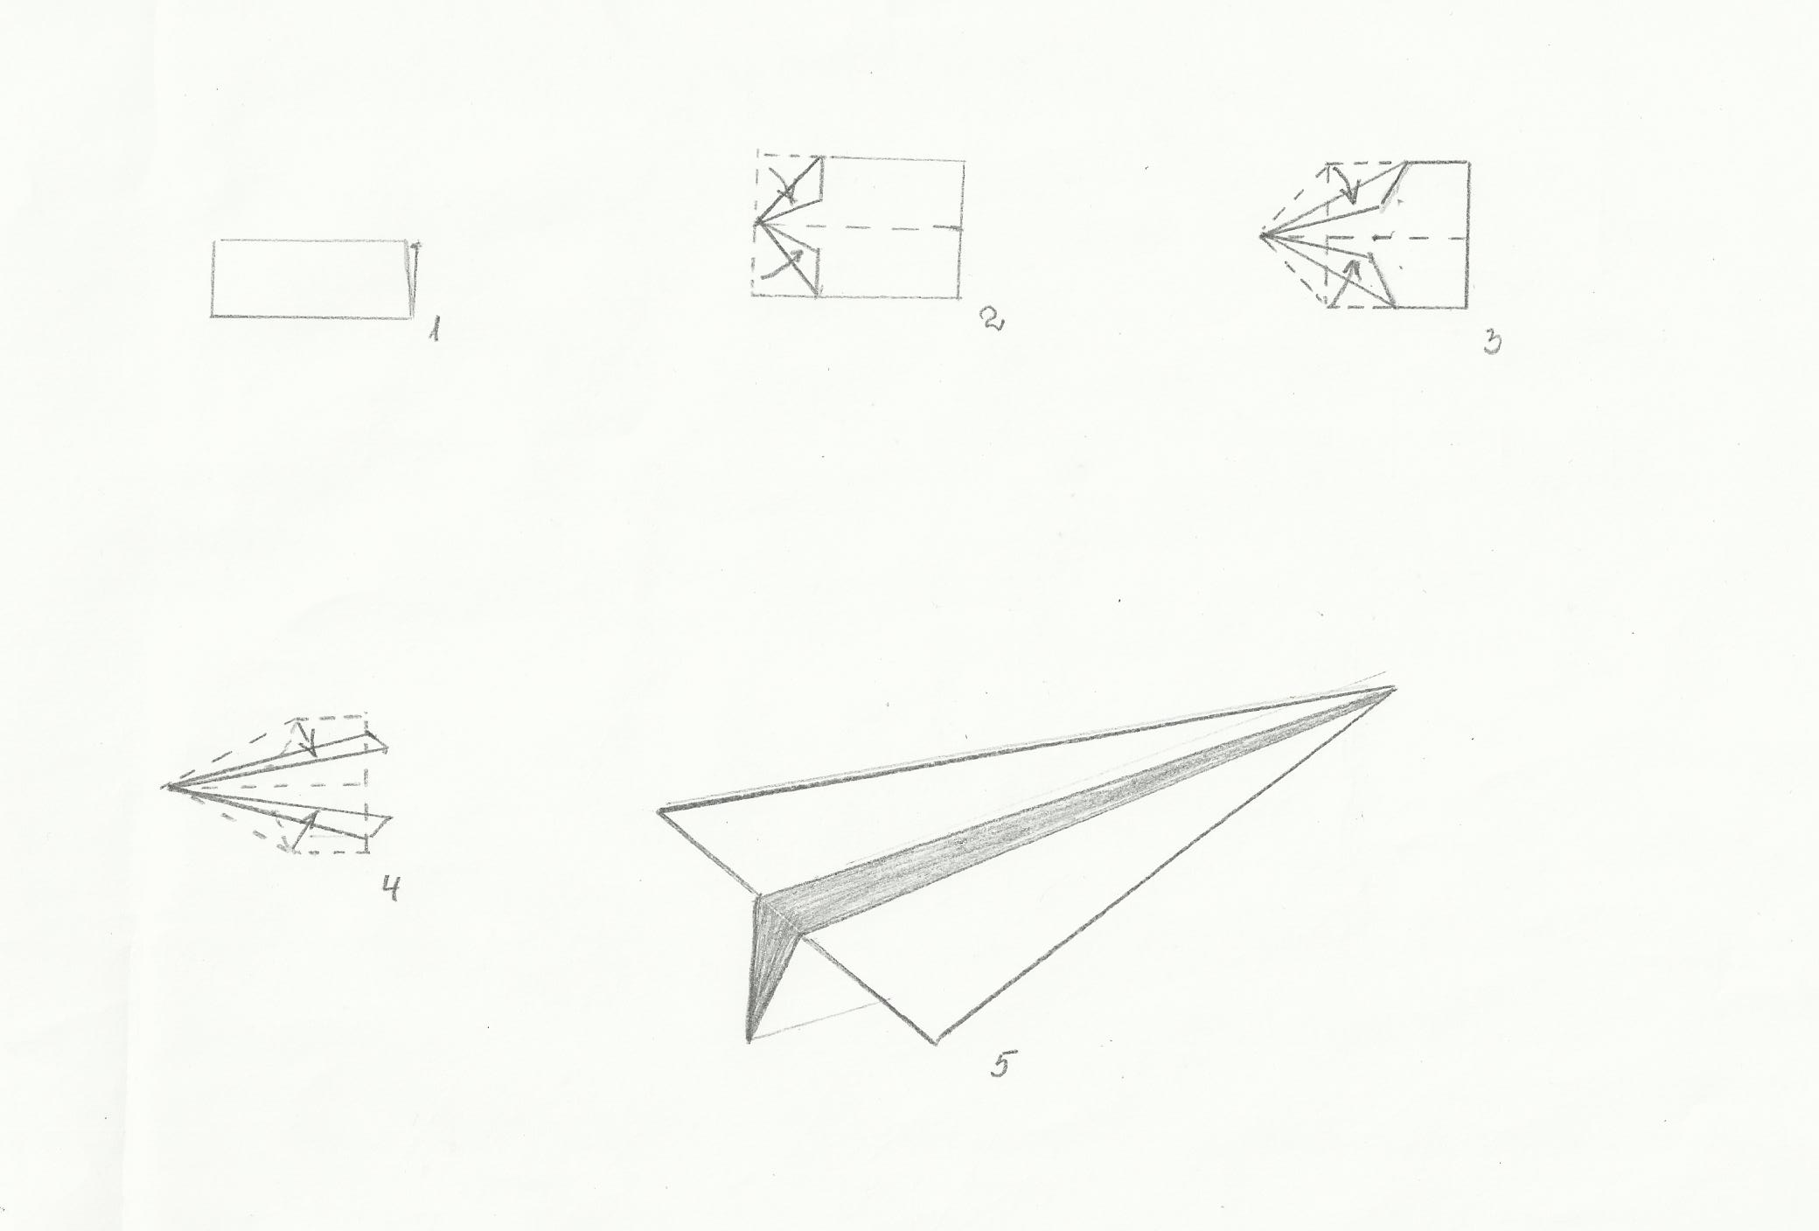
Кораблик
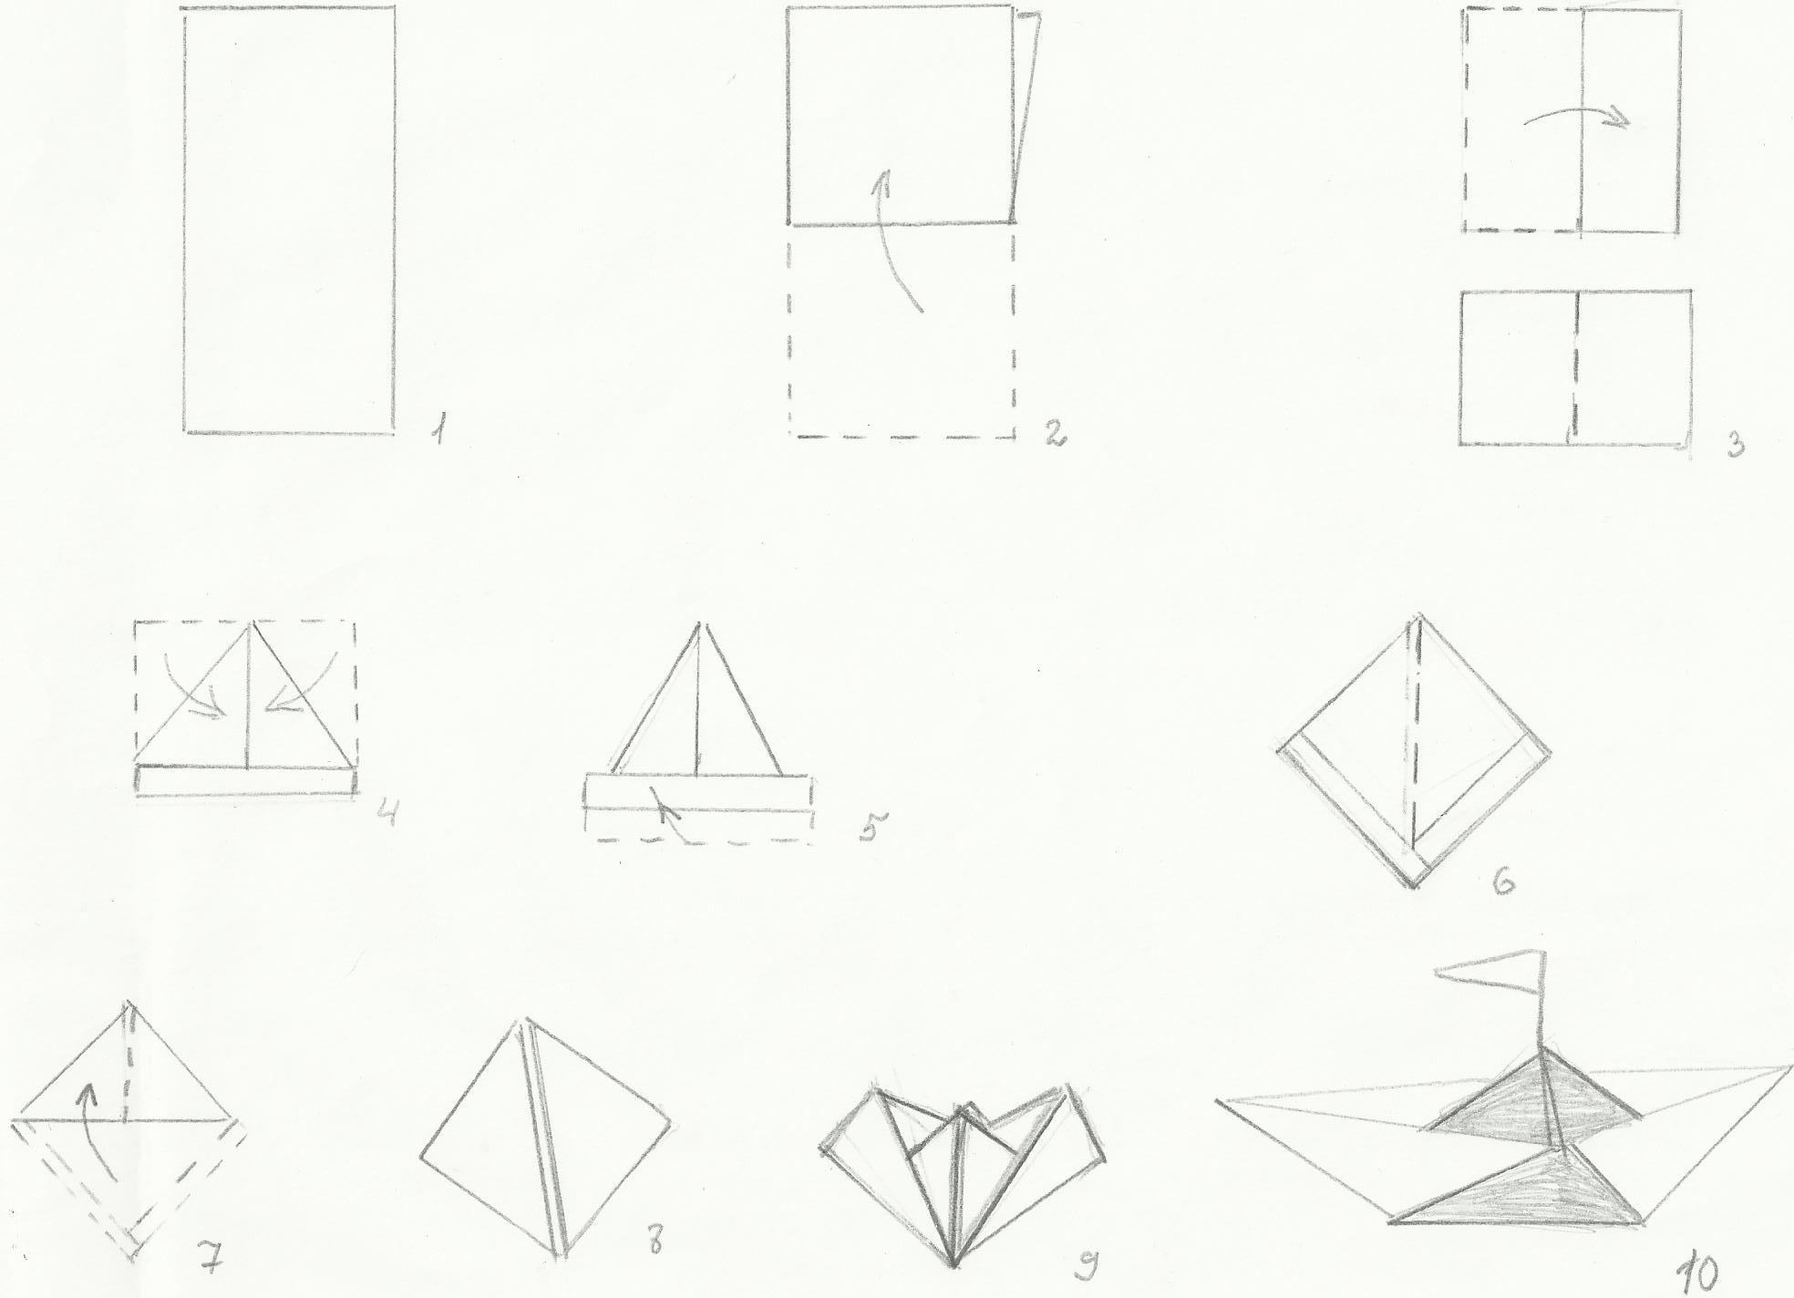

Приложение 9
Схема построек

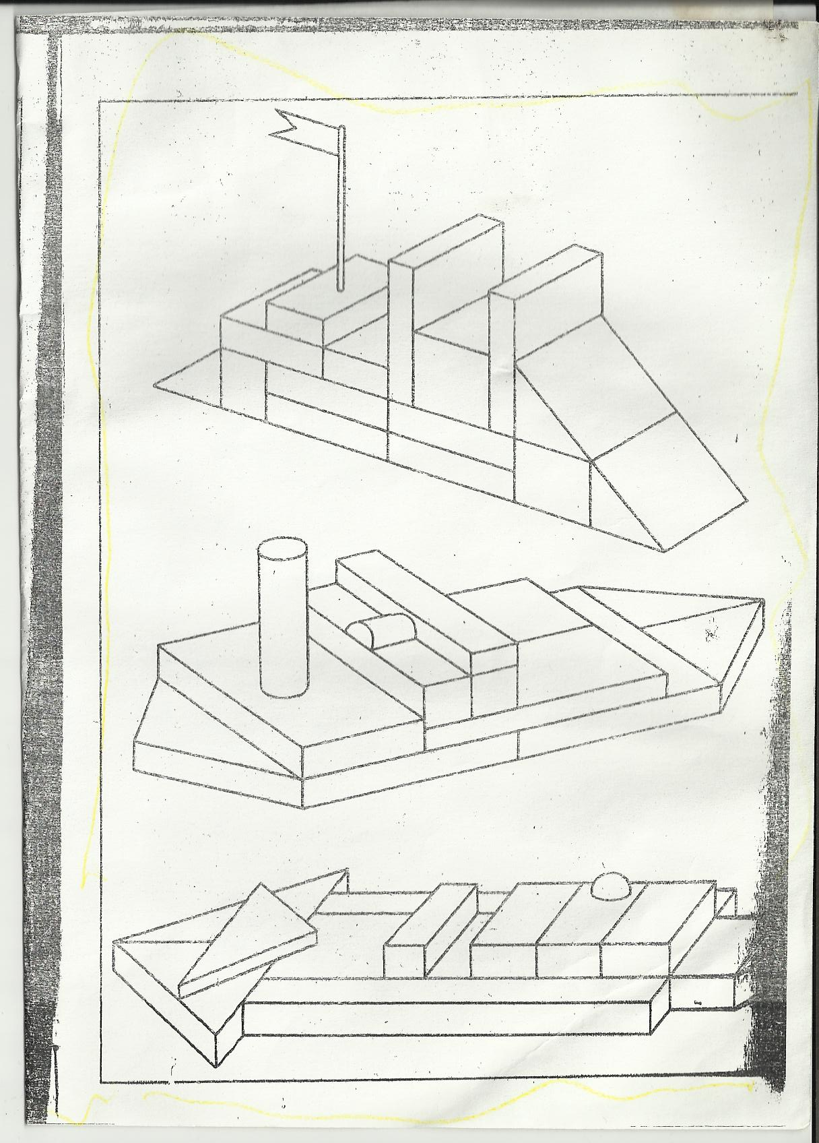

Приложение 10

"Доставь секретное донесение"

Цель - закрепить умение ориентироваться в пространстве.

Игровые правила. Приступать к дальнейшему прохождению пути тогда, когда будет выполнено полностью задание.

Игровые действия. Поиск задания, его выполнение.
Ход игры:
Организуя игру, воспитатель подбирает материал знакомый детям.
Воспитатель детям: сегодня нам нужно доставить секретное донесение в штаб армии. Нам дали план, по которому мы можем найти дорогу в штаб. На плане стоят цифры - это остановки. Чтобы продолжить путь дальше надо выполнить задания. После правильного выполнения задания путь можно продолжать.

1. Задание "Собери картинку" и назови воина.
2. Задание Пронумеруй военную технику.
3. Задание Рассмотри иллюстрации, назови рода войск.
4. Задание Подбери эмблему к военной форме.
5 .Задание Найди Российский флаг и герб.

После доставки донесения в штаб, дети выбирают военные атрибуты для организации творческих игр.

Приложение 11
Грузовая машина (блоки Дьенеша)
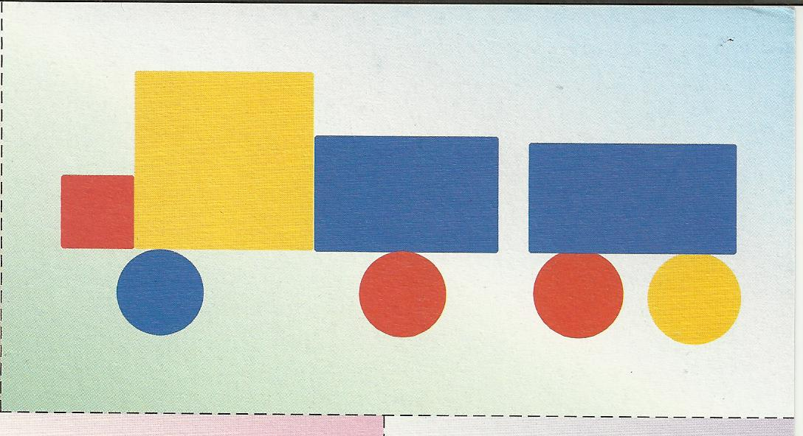

Катер (блоки Дьенеша)
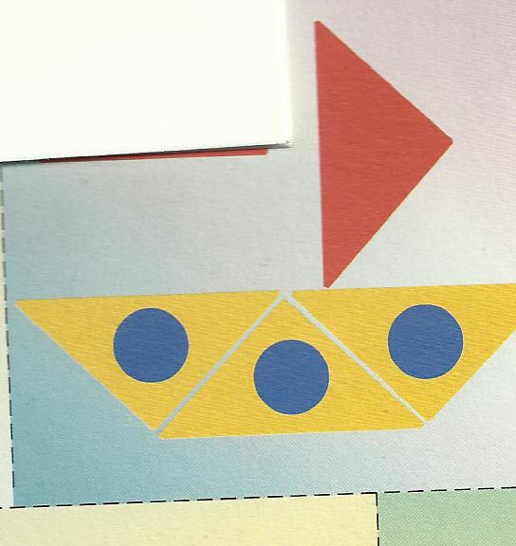

Приложение 12

Модели из палочек Кюизенера
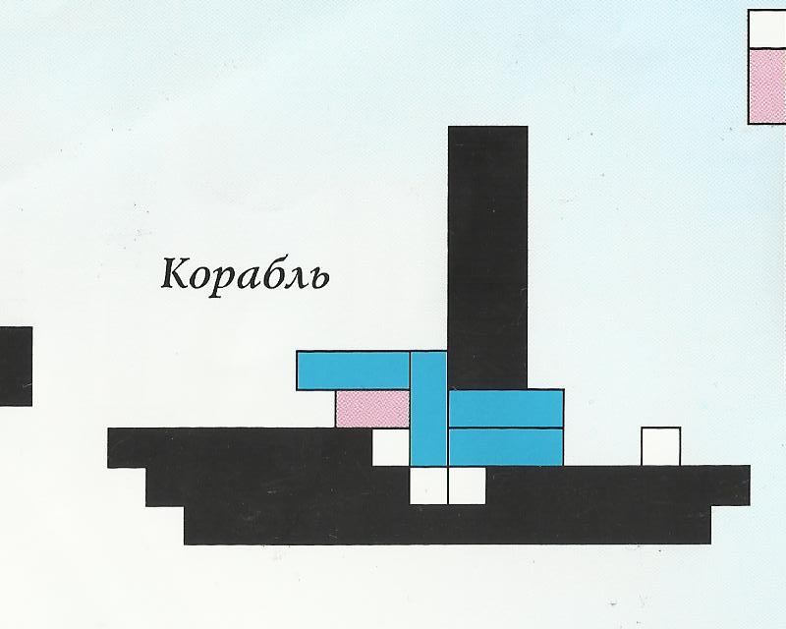
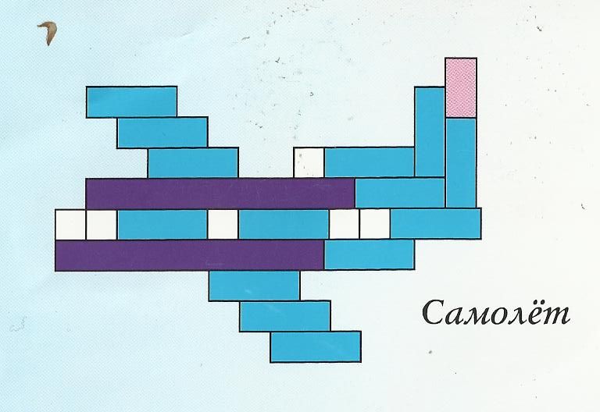
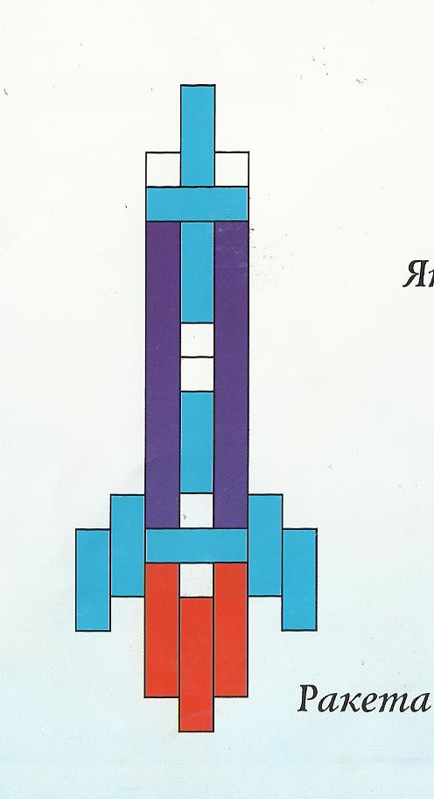

Приложение 13

Графический рисунок

От исходной точки 5 клеток влево, 1 клетка вверх,
1 клетка влево, 2 клетки вниз, 2 клетки вправо, 1 клетка вниз, 1 клетка вправо, 1 клетка вниз, 1 клетка вправо,
1 клетка вниз, 7 клеток вправо, 1 клетка вверх, 1 клетка вправо, 1 клетка вверх, 1 клетка вправо, 1 клетка вверх,
2 клетки вправо, 1 клетка вверх, 9 клеток влево, 11 клеток вверх, 4 клетки вправо, 1 клетка вверх, 4 клетки влево,
2 клетки вниз, 1 клетка влево, 1 клетка вниз, 1 клетка влево, 1 клетка вниз, 1 клетка влево, 1 клетка вниз,
1 клетка влево, 3 клетки вниз, 1 клетка вправо, 1 клетка вниз, 1 клетка вправо, 1 клетка вниз, 1 клетка вправо,
1 клетка вниз, 1 клетка вправо.

Приложение 14
Комплекс упражнений "Армеийская зарядка"
(с элементами коррегирующей гимнастики)

Все упражнения дети выполняют парами.
Вводная часть.
Дети входят в зал.
Педагог: - Доброе утро, ребята! Приятно видеть вас красивыми, веселыми, спортивными. Как красиво вы держите спину и голову.
Очень хочется, чтобы вы всегда оставались такими же стройными. Сегодня мы проведем"Армеийскую зарядку".
Ходьба в колонне по одному (20 секунд).
Ходьба на носках и пятках (по 5 метров).
Ходьба с высоким подниманием колен (20 секунд).
Бег в рассыпную (20 секунд).
Бег парами (20 секунд).
Ходьба парами (20 секунд).
Построение врассыпную парами.

Упражнение "Мы встретились".
Исходная позиция: основная стойка, взявшись за руки.
1-2 - поднять через стороны руки вверх - вдох,
3-4 - вернуться в исходное положение - выдох.
Повторить 6 раз. Темп умеренный.

Упражнение "Мы тренируемся"
Исходная позиция: ноги врозь, лицом друг к другу, взявшись за руки.
1 - наклон в сторону с разведением рук в стороны,
2 - вернуться в исходное положение,
3-4 - повторить движения в другую сторону.
Повторить 4 раза в каждую сторону. Темп умеренный.

Упражнение "Мы ловкие".
Исходная позиция: стоя на коленях, лицом друг к другу, держась за руки.
1 - правую ногу отвести в сторону,
2 - вернуться в исходное положение,
3-4 - повторить движения левой ногой.
Повторить 4 раза каждой ногой. Темп умеренный.
Упражнение "Гибкая спина"
Исходная позиция: один ребенок лежит на животе, руки под подбородком, второй ребенок стоит у ног лежащего, держит его ноги за голеностопный сустав.
1-2 - стоящий ребенок поднимает ноги вверх,
3-4 - вернуться в исходное положение.
Повторить 5 раз. Темп умеренный. Поменяться местами.
Упражнение "Ловкие ноги".
Исходная позиция: сидя.лицом друг к другу, руки в упоре сзади, ноги прямые, ступни ног касаются ступней ног партнера.
1-2 - скользя пятками по полу, ноги развести врозь, как.можно шире, руки в стороны.
3-4 - вернуться в исходное положение.
Повторить 6 раз . Темп быстрый.
Упражнение "Вместе нам весело".
Исходная позиция: стоя, лицом друг к другу, взявшись за руки.
Прыжки: ноги скрестно, ноги врозь.
Повторить 4 раза по 10 прыжков, чередовать с ходьбой.
Заключительная часть.
Медленный бег врассыпную (30 секунд).
Ходьба в рассыпную (20 секунд).
Построение врассыпную.
Педагог: - Я предлагаю вам выполнить задание и запомнить слова.
Я (Наклон вправо)
Занимаюсь (Наклон влево)
По (Наклон вправо)
Утрам (Наклон влево)
Мой (Правая рука на груди)
Позвоночник (Правая рука за спиной на позвоночнике)
Гибок (Пружинящие наклоны вперед ,касаясь руками пола)
Прям (Выпрямиться, спина прямая, руки вдоль туловища)
Когда стою (Рука перед лицом, согнута в локте, параллельно туловищу)
Сижу (Полуприсед, спина прямая)
Лежу (Рука перед лицом, согнута в локте, параллельно полу)
За позвоночником слежу (Руки за спину, левая сверху через левое плечо, правая снизу, ладошки должны встретиться)
Я позвоночник берегу (Поменять руки)
Всех сильнее стать хочу (Бег на месте
Приложение 15

Русские народные подвижные игры

«Море волнуется»
Участники игры разбегаются по площадке, останавливаются друг от друга на расстоянии 1 м, и каждый свое место обозначает кружком. Водящий ходит между играющими, выполняя разные движения. Он подходит к играющим и со словами "Море волнуется" кладет руку на плечо игрока. Все, до кого дотрагивается водящий, идут за ним, выполняя те же движения. Так играющие все уходят со своих мест. Водящий уводит их как можно дальше от кружков. Затем неожиданно останавливается, поворачивается к играющим и быстро говорит: "Море спокойно". Водящий и играющие бегут занимать кружки. Тот, кто не успел занять кружок, становиться ведущим.

«Защищай город»
Участники игры встают в круг на расстоянии одного шага, у всех есть маленькие мячи. В середине круга построен городок, поставлено несколько кеглей на таком расстоянии, чтобы между ними мог свободно пройти мяч. Городок охраняют три сторожа. Играющие, стоя на одном месте, ногою посылают мяч в городок. Тот, кто, прокатывая мяч, собьет кеглю, встает на место сторожа.
Правила:
1. Мяч игроки должны только прокатывать.
2. Нельзя пропускать отбитый сторожем мяч за круг; кто пропустил мяч, выходит из игры.
3. Сторожам разрешается, зашищая город переходить с одной стороны круга на другую.
4. Сторож задерживает и отбивает мяч только ногой.

«Перебежки»
На противоположных сторонах площадки отмечают линиями два дома, расстояние между ними 10 -20 м. Участники игры делятся на две равные группы и занимают дома. В середине площадки стоит водящий. Игрокам нужно из одного дома перейти в другой. Водящий их не пропускает, он старается осалить перебегающих.Осаленный выходит из игры. Побеждает та группа, в которой оказывается большее число игроков в конце игры.
Приложение 16
Подвижные игры
«Снайперы»
На полу устанавливаются 8 - 10 предметов (кегли, кубики). Дети становятся небольшими группами в 3-х метрах от цели и стараются сбить предметы. Следующая группа приступает к заданию после того, как все предметы будут сбиты.

«Стой, кто идет!»
Дети выбирают погранничника, он стоит с закрытыми глазами и прислушивается. Дети проходят мимо очень тихо. Кто не сможет тихо пройти того погранничник задерживает, и он выходит из игры. Пограничника можно менять 2- 3 раза, пока все дети не пройдут.

«Парашютисты»
Играющие распределяются на 2 - 3 команды. По количеству команд ставятся гимнастические скамейки - это самолеты. В конце каждой скамейки обозначается круг диаметром 50 см - это место приземления. По первому сигналу педагога команды по одному входят на гимнастическую скамейку - садятся в самолеты. По второму сигналу парашютисты по одному прыгают с самолета, стараясь точно приземлиться в указанное место (кружок).

«Перебежки»
Играющие становятся на исходную линию старта в одну шеренгу. По сигналу педагога дети должны быстро добежать до линии финиша, повернуться кругом и хлопнуть в ладоши. На исходную линию нужно вернуться шагом. Отмечаются три победителя. Игровое задание повторяется.

Приложение 17
Спортивно — музыкальное развлечение «День защитника Отчества»

Цели: прививать уважительное отношение к российской армии; воспитывать и развивать патриотические чувства; знакомить с отличительными чертами различных родов войск; укреплять в мировоззрении детей идею мира во всем мире.
(дети под марш заходят в зал)

ХОД МЕРОПРИЯТИЯ:

Ведущая. Дети, сегодня 23 февраля – День Вооруженных сил, который празднует вся наша армия.
Этот праздник всех защитников нашего Отечества, защитников мира, свободы и счастья. Солдаты и командиры нашей армии, стоят на службе и днем и ночью.

Ребенок 1. Надо сильным быть, чтоб не устать,
Смелым , чтоб не испугаться,
И умелым нужно стать,
Чтоб с врагом с оружием сражаться!
Ведущая. Посмотрите, дети, у нас на занятии представлена военная форма защитников нашей страны.
(Дети с воспитателем рассматривают форму моряков, десантников, пехотинцев)
Ведущая. Со всеми заданиями
Солдат должен справляться,
Быстро и ловко
В свою форму одеваться!
(Игра: «Кто наденет рубашку, тельняшку и фуражку»)
Ведущая. А ещё важно для солдата дружить
И солдатской дружбой дорожить Кто, ребята , знает пословицы о дружбе?
Ребенок 2.
Нет друга - так ищи, а нашел, так береги!
Ребенок 3.
Старый друг лучше новых двух.

Ребенок 4.
Не имей 100 рублей , а имей 100 друзей. И т.д.
Ведущая. А сейчас я предлагаю вам прочитать рассказ А. Митяева «Почему армия всем родная» (чтение рассказа, беседа)
Ведущая. Что удивило девочку, когда она прочла плакат?
У кого Лена спрашивала, почему армия родная?
Что узнала Лена о своем папе?
А что вы знаете о своих родных?
Есть ли в вашей семье военные ?
(Ведущая предлагает инсценировать стихотворение С. Михалкова «Мы тоже воины». Дети берут необходимые атрибуты, элементы костюмов)
Связист (сидит на стуле, на голове наушники, в руках телефон)
Алло, Юпитер? Я - Алмаз,
Почти совсем не слышу вас,
Мы с боем заняли село.
А как у вас ? Алло! Алло!
Медсестра (перевязывает раненого, сидящего на стульчике , он стонет)
Что вы ревете как медведь?
Пустяк, осталось потерпеть,
И рана ваша так легка,
Что заживет наверняка.
Моряк (смотрит в бинокль на небо)
На горизонте самолет,
По курсу полный ход вперед!
Готовься к бою экипаж!
Оставить, истребитель наш.
(два летчика рассматривают карту в раскрытом планшете)
1-й летчик.
Пехота здесь, а танки тут.
Лететь до цели семь минут.
2-й летчик .
Понятен боевой приказ
Противник не уйдет от нас
Автоматчик ( ходит вдоль центральной стены, в руках автомат)
Вот я забрался на чердак.
Быть может, здесь таится враг?
За домом очищаем дом.

Все вместе :
Врага повсюду мы найдем
Ведущая. А теперь, отправимся в море.
Вьются чайки на просторе,
Хорошо всем нам
Плыть по волнам.
Ну-ка, детвора,
Новая игра.
(проводится игра «Море волнуется раз..»)
Ведущая. Моряки – народ веселый,
Хорошо живут,
И в свободные минуты.
Пляшут и поют.
(шуточная песня «Рыба-кит»)
Ведущая. В мирные игры играет детвора, и вот еще для вас интересная игра «Кто кого перетянет»
Ведущая.
Мы хотим, чтоб птицы пели,
Чтоб весной ручьи звенели,
Чтобы солнце землю грело,
Чтоб березка зеленела!
Чтоб у всех мечты сбывались,
Чтобы все вокруг смеялись,
Чтобы детям снились сны,
Чтобы не было войны!
(Песня «Пусть всегда будет солнце»)
(После концерта дети делают рисунки, аппликацию для папы, брата, дяди или дедушки).

Приложение 18

Дидактические игры

«Чудесный мешочек»

Задача: закрепить умения детей узнават предметы по характерным признакам.
Игровые правила: отгадывать знакомый предмет на ощупь. Предмет из мешочка достать и показать можно только после того, как расскано о нем; мешочек не открывается, если предмет не узнан по описанию или неправильно назван.
Иговые действия: ощупывание предмета.

«Собери картинку»
Задача: закреплять умение детей составлять целую картинку из отдельных частей; воспитывать интерес к Российской Армии, желание играть в воинов-защитноков нашей Родины.
Игровые правила: кто первым соберет картинку, тот получает соответствующую эмблему воина.
Игровые действия: соревнование - кто первым соберет целую картинку из частей, назовет воина (летчика, моряка, танкиста)

“На земле, в небесах и на море»

Задача: закреплять знания детей о Российской Армии, о том , что в ней служат моряки, мотопехотинцы, летчики; различать их по военной форме, эмблемам, воспитывать интерес к защитникам нашей Родины, желание подражать им в своих играх.
Игровые правила: находить предметы, изброженные на маленьких карточках, в соответствии с рисунком на большой карте (моряки, мотопехотинцы, летчики).
Игровые действия: каждый играющий по очереди подбрасывает кубик, на котором нарисованы кружки. Если кубик упал так, что сверху оказались два кружка, он может сразу закрыть две клетки. Если же кубик упал так, что на верхней его поверхности нет ни одного кружка, играющий пропускает ход, передает кубик следующему участнику игры. Подбрасывать кубик можно только один раз. Кто закроет первым все клетки, тот и выигрывает.

«Подбери эмблему воину»
Задача: закрепить знания детей о том, что в Российской Армии много родов войск, по эмблеме на одежде воина можно узнать, в каких войсках Российской Армии он служит; воспитывать любовь и уважение к защитникам нашей Родины, желание быть похожими на них, брать на себя роли воинов в творческих играх.
Игровые правила: по картинке с изображением воина определеного рода войск быстро находить эмблему, правильно называть. кому принадлежит эмблема: танкисту, летчику, погранничнику, моряку.
Игровые действия: поиск эмблемы.

Приложение 19

Итоговое мероприятие «Вопрос на засыпку»

Звучит музыкальная заставка передачи «Вопрос на засыпку»

Ведущий: Я рад приветствовать вас на интеллектуальной игре «Вопрос на засыпку»
Ведущий: Нет на свете Родины красивей,
Боевой страны богатырей .
Вот она, по имени Россия
От морей простерлась до морей.
А. Прокофьев
Ведущий: Сегодня мы с вами поговорим о нашей замечательной, красивой стране и о славной Российской Армии.
Итак начинаем первое интеллектуальное испытание.

Первый вопрос:
Как называется наша страна?
А)Русь
Б)Россия
В)Румыния

Какого цвета флаг нашей страны?
А) желто-бело-зелёный
Б) бело-сине-красный
В) красно-бело-синий

Что изображено на гербе нашей страны?
А) двуглавый орёл
Б) свирепый лев
В) летящий комар

Подводим итоги первого испытания:

Команда «Моряки » заработала ( ) медалей
Команда «Спецназ» заработала ( ) медалей
Ведущий: Эти медали не простые, каждая выигранная медаль дает вам 10 секунд времени для выполнения последнего решающего испытания.

Итак, испытание второе.
Какой праздник отмечает наша страна 23 февраля?
А) день знаний
Б) день Защитника Отечества
В) Новый год

Защитники Отечества это:
А) учителя и воспитатели
Б) музыканты и поэты
В) солдаты и офицеры

Каким одним словом можно назвать солдат и офицеров
А) оловянные
Б) деревянные
В) военные

Закончилось второе испытание. Подводим итоги:
Команда «Моряки»заработала ( ) медалей
Команда «Спецназ » заработала ( ) медалей

А теперь мы переходим к третьему испытанию «Переменка»
Все военные люди сильные. И сейчас мы посмотрим какая же из команд окажется сильнее.

«Перетяни канат»

Ведущий: А теперь четвертое испытание. Мы с вами знаем пословицы и поговорки о Защитниках Отечества. Ваша задача выбрать правильный ответ и продолжить пословицу

Умелый боец – везде …..(молодец)
А) кузнец
Б) зеленец
В) молодец

Хорош в строю – силён в …(бою)
А) жару
Б) бою
В) лапту

Русский солдат не знает…(преград)
А) преград
Б) мармелад
В) шоколад

Подводим результаты четвертого испытания .

А сейчас мы немного отдохнем и посмотрим подготовленный детьми танец «Морячка»

А теперь испытание для болельщиков .
Болельщики чьей команды назовут большее количество род войск, заработают своей команде очередную, возможно победную медаль.
Ответы болельщиков.

Ведущий: Испытание пятое «Магический шар».
В магическом шаре находится предмет, который вы должны узнать по описанию.
Уже в первые месяцы войны стало тяжело, что боевые машины во многом превосходят немецкие. Их броня недоступна для танковых пушек и противотанковой немецкой артиллерии? Что находится в магическом шаре?

Подведение итогов пятого испытания.
Команда «Моряки » (5 ) медалей – это 50 секунд для выполнения последнего решающего испытания
Команда «Спецназ» (7) медалей – это 70 секунд для выполнения.

Ведущий: Последнее седьмое решающее задание.
За заработанное время вы должны из массы игрушек выбрать машины военной техники и распределить на три группы: воздушные, морские, наземные.
Внимание! Начали!
Подведение итогов. Награждение команд дипломами за участие.
Вот и закончилась наша интеллектуальная игра. Я хочу поблагодарить всех за участие.
И в заключение нашего праздники исполним гимн нашей великой страны – России.
Звучит гимн России.

